ใบงาน Network 1
การวิเคราะห์ภาคี ผู้มีส่วนได้ส่วนเสีย (30 นาที)
ให้ระบุรายชื่อ ภาคี/ ผู้มีส่วนได้ส่วนเสีย ผู้เกี่ยวข้องกับโครงการ ที่ประกอบด้วย รายชื่อคนจาก 1) ภาครัฐ 2) ภาควิชาการ และ 3) ภาคประชาสังคม (ประชาชน องค์กร เอกชน) 5 นาที
- ระบุรายชื่อภาคีเครือข่าย
กลุ่ม | รายชื่อ (คน/กลุ่ม/องค์กร)
ประชาชน | ......................................................................................................................................................................................................................................  ......................................................................................................................................................................................................................................  ......................................................................................................................................................................................................................................
วิชาการ | ..................................................................................................................................................................................................................................................................................................................................................................................................................................................................................................................................................................................................................................................................................................................
ภาครัฐ | ......................................................................................................................................................................................................................................  ......................................................................................................................................................................................................................................  ......................................................................................................................................................................................................................................
- จากข้อ 1 พิจารณารายชื่อภาคีเครือข่าย และนำมาจัดใส่ตามลักษณะ
ลักษณะของกลุ่ม | รายชื่อ (คน/กลุ่ม/องค์กร)
กลุ่มที่มีอิทธิพลต่อโครงการเรา | ประชาชน.................................................................................................................................................................................  วิชาการ.....................................................................................................................................................................................  ภาครัฐ ......................................................................................................................................................................................
กลุ่มที่โครงการเราไปมีผลต่อเขา | ประชาชน.................................................................................................................................................................................  วิชาการ....................................................................................................................................................................................  ภาครัฐ ......................................................................................................................................................................................
กลุ่มที่สนใจในความสำเร็จ ความล้มเหลวของโครงการเรา | ประชาชน.................................................................................................................................................................................  วิชาการ....................................................................................................................................................................................  ภาครัฐ .....................................................................................................................................................................................

- จากข้อ 2 พิจารณาภาคีเครือข่ายแต่ละรายชื่อ แล้วนำมาใส่ในช่องที่ตรงกับสิ่งที่ภาคีเครือข่ายเป็นอยู่
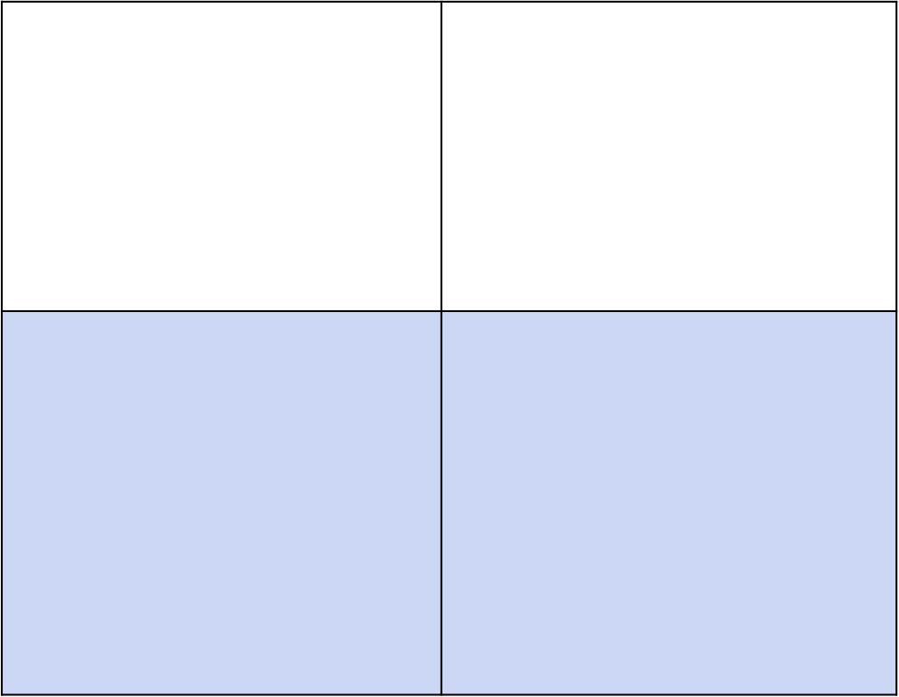
อิทธิพล
ความสนใจ
มาก
น้อย
มาก
13

- นำรายชื่อจากข้อ 3 มาวางแผนสร้างเครือข่ายโดยใช้ตาราด้านล่าง
ชื่อผู้มีส่วนได้เสีย/ กลุ่ม ภาคีเครือข่าย | ชื่อ  ผู้ที่ติดต่อได้ | อิทธิพล:ภาคีมีอิทธิพลต่อโครงการเราอย่างไร | ผลกระทบ: ภาคีรับผล กระทบอะไรจากโครงการ เรา | อะไรมีความสำคัญต่อภาคี | ภาคีช่วยอะไรโครงการเราได้บ้าง | ภาคีเป็นอุปสรรคอย่างไรต่อโครงการเรา | เข้าถึงภาคีได้อย่างไร

ใบงาน Network 2
เรียนรู้ประสบการณ์ และถอดบทเรียน
************************************************************************************
ถอดบทเรียน
- การดึงคน กลุ่มคน ภาคีเครือข่ายเข้ามาร่วมพัฒนา สร้างการเปลี่ยนแปลงให้เกิดขึ้นกับเทศบาลเมืองยะลา จนได้รับรางวัลระดับประเทศ
- บริหารยังไงให้ภาคีเครือข่ายเหล่านี้ยังคงทำงานร่วมกันอยู่
- ภาวะผู้นำอะไรบ้างที่จำเป็นต้องนำมาใช้ในการทำงานกับภาคีเครือข่ายเพื่อการพัฒนาที่ยั่งยืน

ใบงาน Network 3
วาดผังเครือข่ายแสดงถึงทุนทางสังคม ในประเด็นที่ท่านทำงานอยู่ (15 นาที)

ใบงาน Network 4
การสร้างเครือข่ายข้ามประเด็น พื้นที่เดียวกัน (จังหวัด/ เขต)
(40 นาที และนำเสนอทุกกลุ่ม รวม 40 นาที)
สถานการณ์: หากท่านอยากจะผนึกกำลังการทำงานของภาคีเครือข่าย ที่ทำงานต่างประเด็นให้มาร่วมมือกันทำงานเพื่อจังหวัดของท่าน ท่านจะวางแผนการสร้างและบริหารเครือข่ายอย่างไร
- วางวิสัยทัศน์ร่วมในการทำงาน เพื่อให้ทุกกลุ่มได้ประโยชน์ร่วม
- ออกแบบกลยุทธ์การสร้างความสัมพันธ์กับคน กลุ่มคน หน่วยงานเพื่อให้เกิดความร่วมมือในการทำงานภายในจังหวัดของท่าน โดยใช้ผังเครือข่าย และตารางการออกแบบ
วาดผังเครือข่าย

ตารางการออกแบบ
กลุ่ม | ความสัมพันธ์เดิม(ได้มาจากวิเคราะห์โดยใช้ผังเครือข่าย) | ความสัมพันธ์ใหม่ | ประโยชน์เรา/แลกเปลี่ยน | ประโยชน์เพื่อน | วิธีการ

